یک عمر سلامتی با خود مراقبتی در آسم

چهار اقدام ساده برای دستیابی و تداوم کنترل آسم به شما کمک می کند.
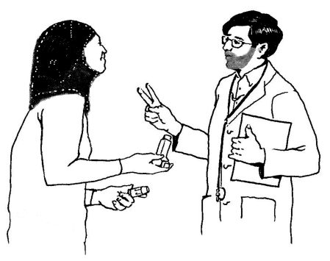
داروهای آسم خود را طبق دستور پزشکتان مصرف کنید.
بیشتر مبتلایان به آسم به دو نوع دارو نیاز دارند.
داروهای سریع اثر، این داروها زمانی مصرف می شوند که شما نیاز دارید علائم آسم را متوقف کنید.
داروهای کنترل کننده، که به صورت روزانه برای پیشگیری از بروز علائم آسم مصرف می گردد.
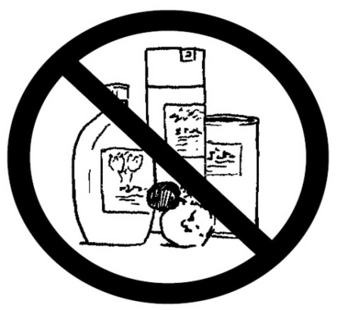
علل بروز علائم آسم خود و چگونگی پاسخ به آنها را بشناسید.
هر فرد مبتلا به آسم نسبت به گروه های مختلفی از عوامل خطر واکنش نشان می دهد.
در جهت اجتناب از عوامل آغازگر علائم آسم نظیر حیوانات خزدار، گرد وغبار، بوهای تند و افشانه ها، گرده گل و گیاه، سیگار و دود مواد سوختنی اقدام کنید.
ممکن است پزشکتان به شما بگوید در صورتی که تمرینات ورزشی و فعالیت های شدید موجب بروز علائم آسم در شما می گردد، لازم است قبل از شروع، دارو مصرف کنید.
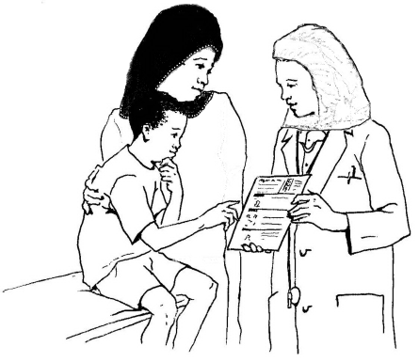
جهت کنترل آسم خود با پزشکتان همکاری کنید.
پزشکتان همراه شما در دستیابی و تداوم کنترل بیماری آسم شماست.
سالی 2 تا 3 بار چهت انجام معاینه به پزشک مراجعه کنید؛ حتی اگر احساس سلامتی می کنید و مشکلی در تنفس ندارید.
سؤال کنید.
مطمئن شوید که چگونگی و زمان مصرف داروهایتان را متوجه شده اید.
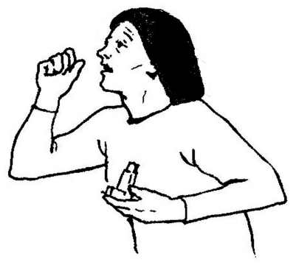
برای درمان حمله آسم، سریع اقدام کنید.
علائم بدتر شدن آسم خود را بشناسید و بدانید چگونه واکنش نشان دهید و چه زمانی کمک های پزشکی درخواست نمایید.
بعد از یک حمله آسم، برنامه دارویی خود را با پزشکتان بازبینی نموده و جهت جلوگیری از حمله های آتی برنامه ریزی کنید.
با خودمراقبتی، شما می توانید آسم خود را کنترل کنید!

